Папы разные нужны, папы разные важны.

Участвуют: ведущая, две команды, воспитатели
Атрибуты: 1. 4 коврика
2. машины на веревочках 2 шт., кубики строительные 20 шт.
3. школьные рюкзачки с книгами 2 шт.
4. мячи для футбола
5. гири 4 шт.
6. пистолеты с присосками
7. мягкие игрушки 2 шт.
8. букеты цветов 2 шт.
9. молотки 2 шт., гвозди по количеству мальчиков
10. отвертки 2 шт., шурупы по количеству мальчиков
11. кисти 2шт., банки с водой 2шт, цветная бумага по количеству мальчиков
12. пакеты с «продуктами»
13. коляски 2шт.
14. узкие дорожки 2 шт.
Ведущая: Зима прощается, пора!
Она уходит со двора.
В последние деньки зимы
Устроим с вами праздник мы.

Вам уютно в зале нашем?
Будем прыгать, бегать и играть.
Всех мужчин мы поздравляем!
Все ребята в сборе? Можно начинать?
Ведущая: А каких мужчин мы будем поздравлять, вы мне сейчас ответите сами.
Кто сильнее всех на свете,
Кто смелее всех на свете?
Дети: Это наши папы
Кто рассмешит нас по утрам,
И кто всегда поможет нам?
Дети: Это наши папы.
Кто не терпит безделья и скуки,
У кого умелые, смелые руки?
Дети: Это наши папы.

Кто в помощи никому не откажет,
И доброе слово вовремя скажет?
Дети: Это наши папы.

Кто везет нас на машине,
Кто стрелять научит в тире?

Кто приготовит нам обед,
Если мамы дома нет?
Дети: Это наши папы.

Кто так классно сделает ремонт,
И в квартире гвоздь забьет?
Дети: Это наши папы.

Кто нас научит служить доброте
И за друзей заступаться в беде?
Дети: Это наши папы.

Ведущая: А разве наши папы всегда были такими сильными, смелыми и умелыми? Конечно, нет. Мы сейчас вместе покажем и расскажем, как папы росли и мужали, набирались ума, развивали силу, выносливость и разные полезные умения, воспитывали в себе смелость, ловкость и взаимовыручку. И стали такими, какими мы их знаем и любим.
Когда-то давным-давно, когда наши папы только родились и еще не умели ходить, они не были сильными, смелыми и им во многом помогали мамы, но и тогда проявлялся их упорный, стремительный характер.
1. Эстафета «Только вперед!»
Мальчики на четвереньках ползут по коврикам, девочки переставляют им коврики.

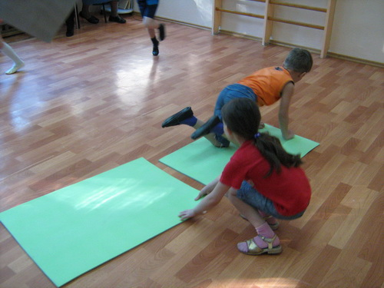

Ведущая: Прошло немало времени и наши будущие папы подросли, научились ходить и бегать и мамы повели в детский сад, где они как и вы любили играть машинами и в конструктор, мечтали стать шоферами и строителями.
2. Эстафета «Строители»
Девочки накладывают мальчикам в машинки по несколько кирпичиков. Мальчики отвозят их на «стройку» и строят красивую башню.
Ведущая: Но чтобы стать настоящими шоферами, строителями, летчиками и моряками нужно обязательно много учиться. И наши папы пошли в школу получать знания.

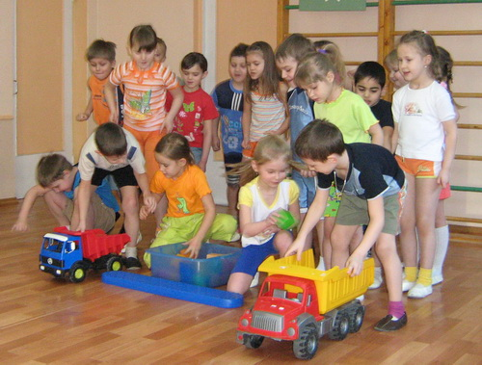

3. Эстафета «Тяжелый портфель, легкие знания»
Девочки помогают, в конце эстафеты стоят девочки с цифрами. Мальчики с ранцами за спиной добегают до девочек и выкладывают на пол цифры по порядку.

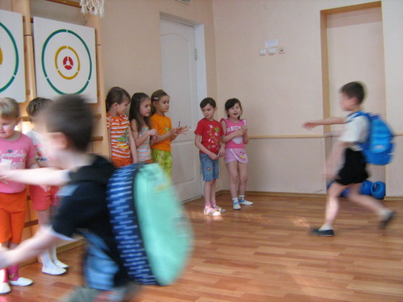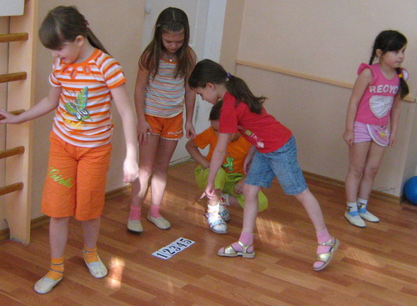

Ведущая: Наши папы не только набирались знаний, но еще занимались физкультурой и спортом – развивали свою силу и ловкость. Самая любимая игра всех мальчишек – это футбол.
4. Эстафета «Забей гол»
Девочки отдыхают и болеют за своих мальчиков. Мальчики забивают гол в ворота.
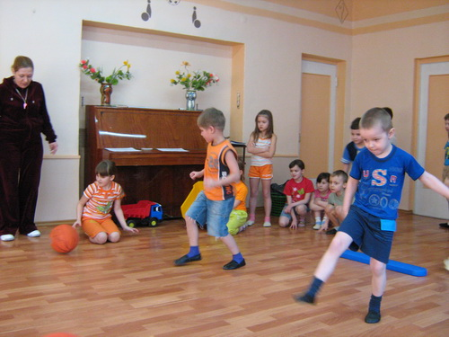

5. Эстафета «Силачи»
Мальчики поднимают гири 3 раза. Отжим от плеча.
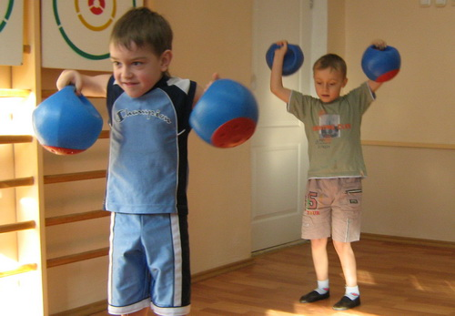

Ведущая: И вот наши умные и спортивные папы готовы служить в армии, ведь сильный и здоровый человек – не обидчик, он защитник и молодые папы учатся защищать Родину в армии. Учатся метко стрелять, быстро бегать, ездить на танке и прыгать с парашюта.
6. Эстафета «Попади в цель»
Девочки относят гранату на исходную позицию. Мальчики ползут по планстунски к гранате и бросают ее в цель.
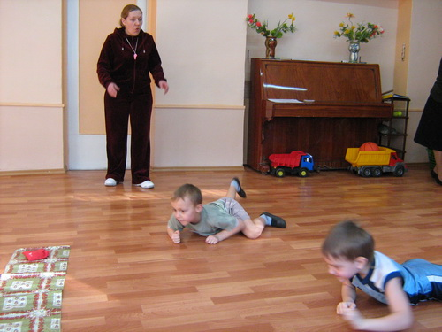
Ведущая: Пришли наши папы с армии сильные, смелые, ловкие и пошли на работу: кто шофером, кто инженером, кто милиционером. А какие мужские профессии знаете вы?
7. Эстафета «Назови мужскую профессию».
Мальчик с девочкой подбегают к ведущей и говорят по 1 профессии.
Ведущая: И вот наши будущие папы повстречали наших будущих мам и стали за ними ухаживать приглашать на свидания, в кино, дарить цветы.
8. Эстафета «Свидание»
Девочки стоят в сторонке. Мальчик идет к своей девочке, дарит ей цветочек и за ручку ведет в кино.
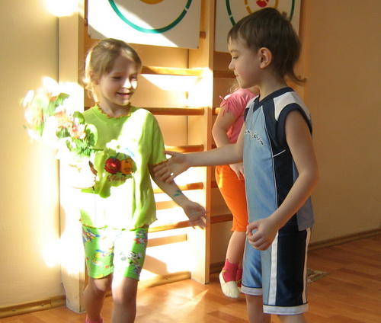

Ведущая: Они сыграли свадьбу и них появились маленькие детки. И тут папы, могли показать какие, они сильные и умелые.
9. Эстафета «Незаменимый помощник»
Девочки везут в коляске малыша. Мальчики несут за ней тяжелые сумки.
10. Эстафета «Делаем ремонт»
Мальчики забивают гвозди и выкручивают болт.
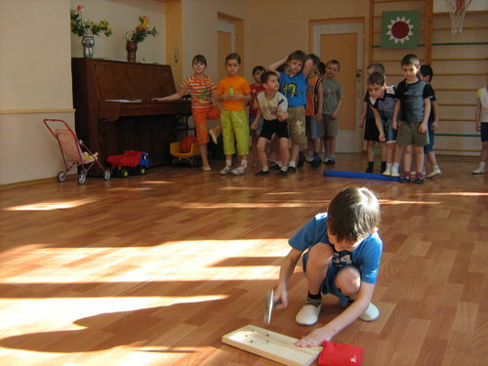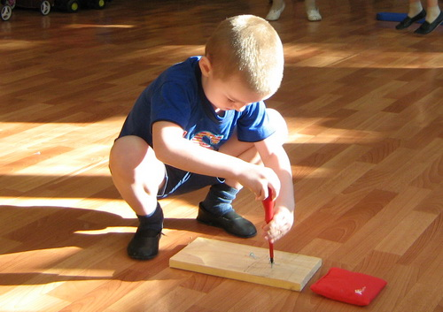

Девочки намазывают «обои» «клеем». Мальчики «наклеивают» на стену.
Вот такие наши папы.

А сейчас мы станцуем веселый танец, который вы можете разучить с папой и всегда танцевать на семейных праздниках.
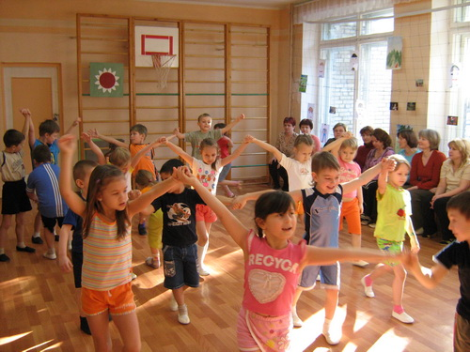

А теперь подведем итоги. (Проводиться церемония награждения )
Танец по показу.
1- силачи
2- плаваем
3- поднимаем штангу
4 – стреляем
5 – рубим дрова
6 – пилим дрова
7– едем на машине
8 –накачиваем колесо
9- забиваем гвоздь
10- вешаем картину
11- несем мешок с картошкой
12 – бежим
Это наши папы.

